Cuaderno de estudio MA_10_06_CO

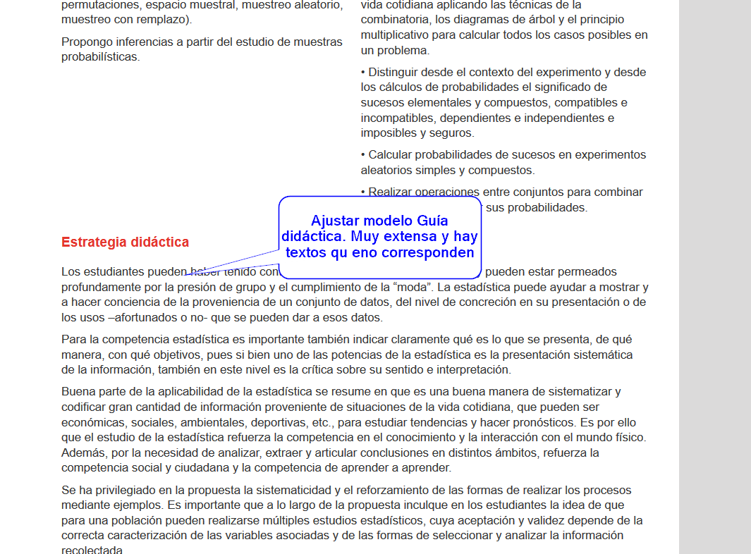

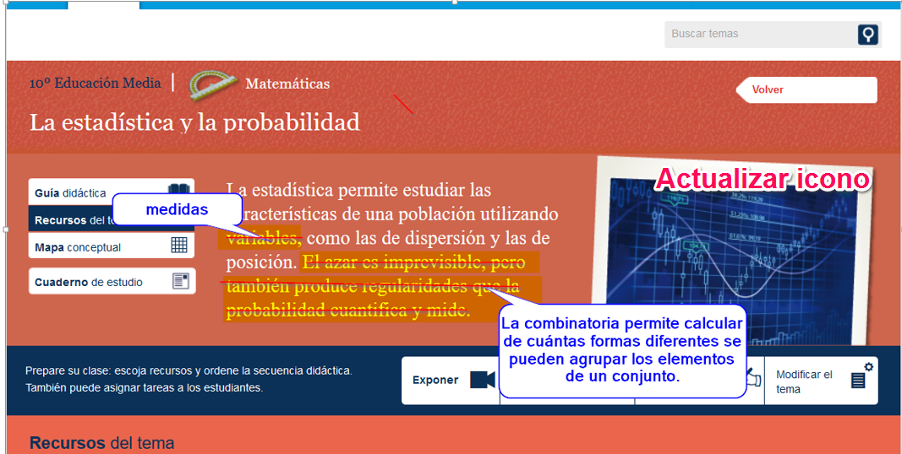

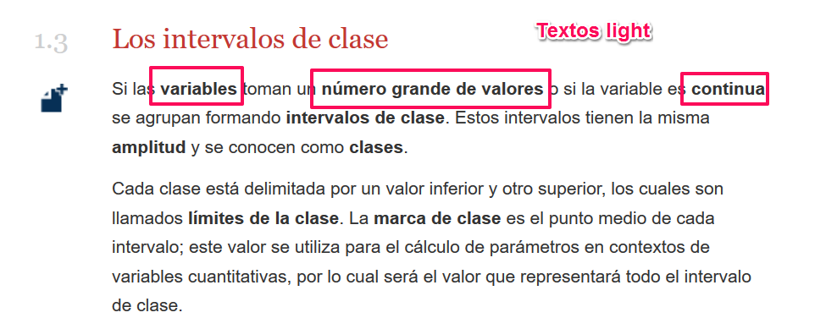

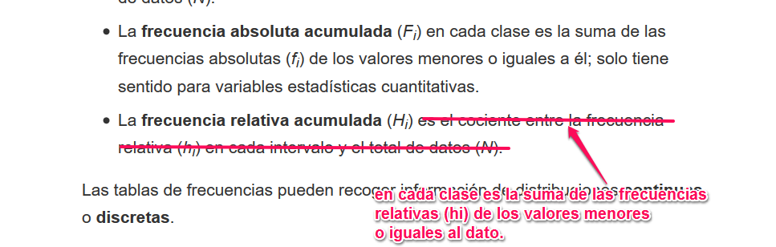

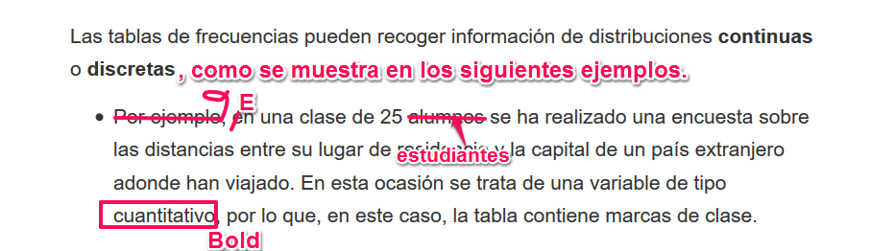

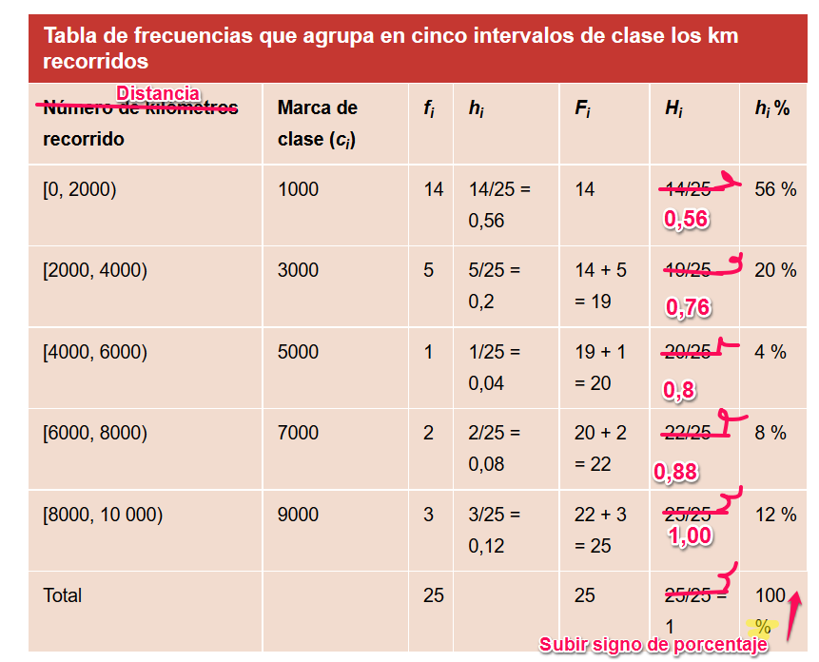

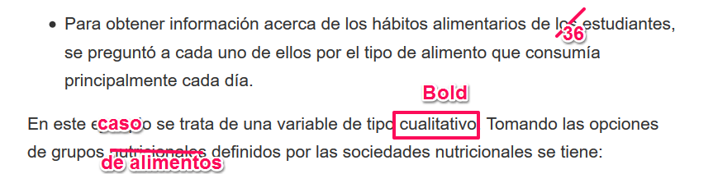

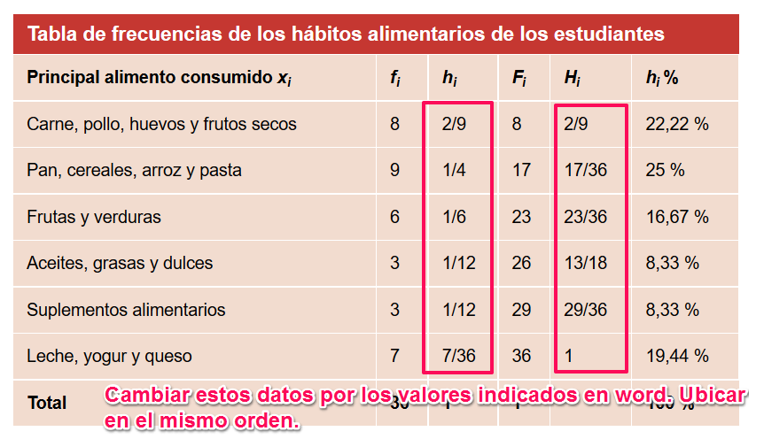

|  |  |
| --- | --- |
| 0,22 | 0,22 |
| 0,25 | 0,47 |
| 0,16 | 0,63 |
| 0,083 | 0,713 |
| 0,083 | 0,796 |
| 0,19 | 0,986 |

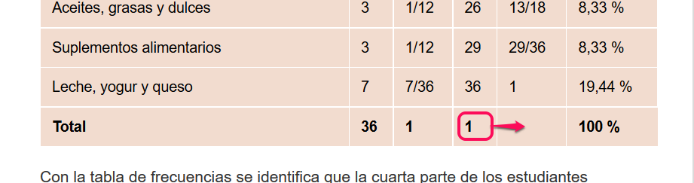

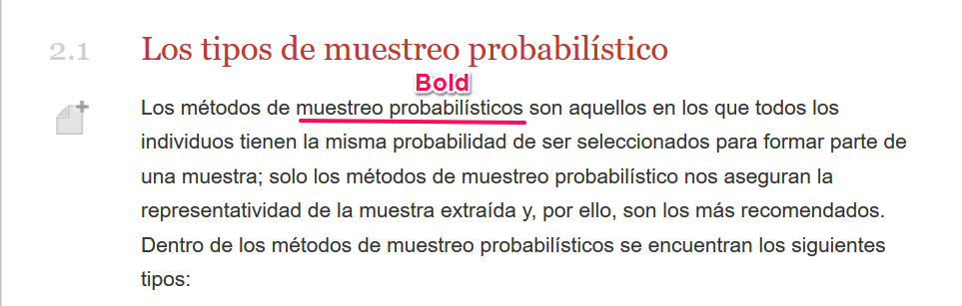

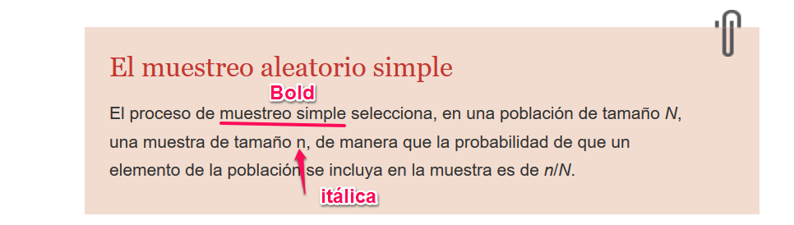

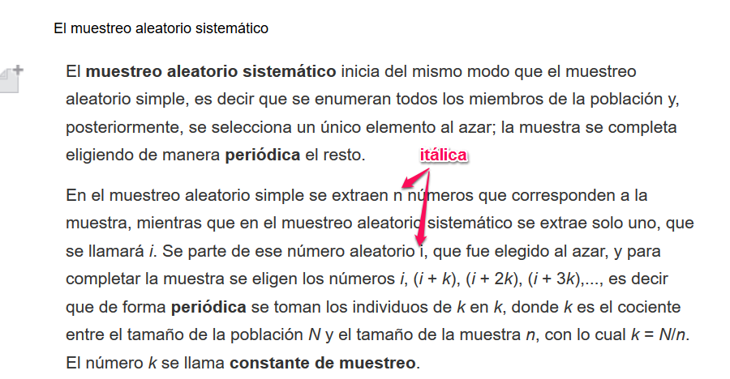

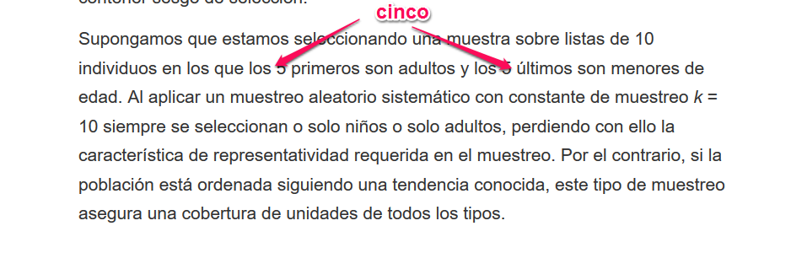

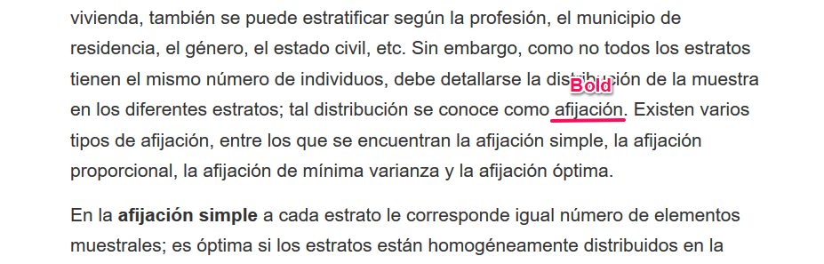

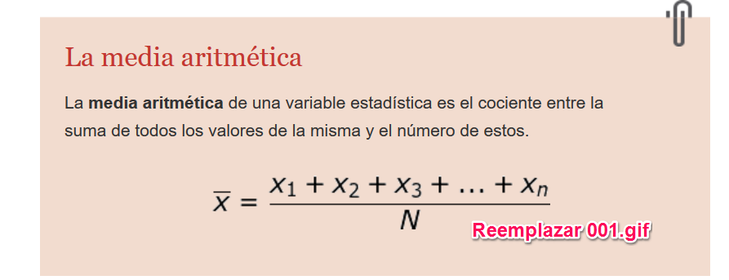

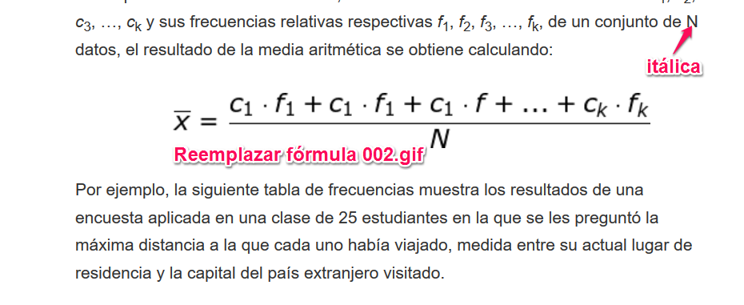

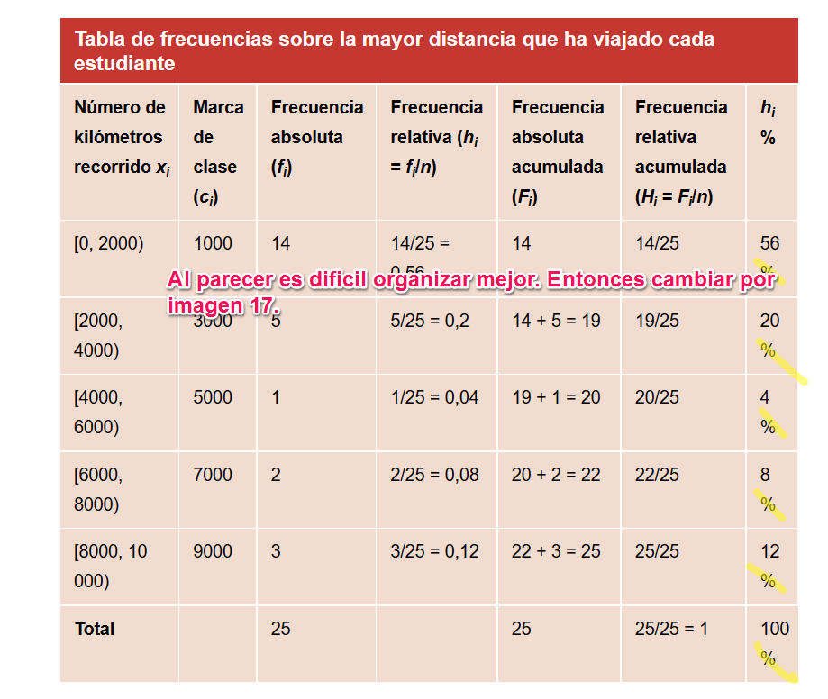

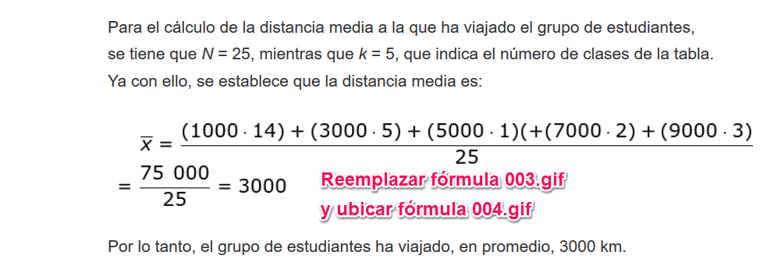

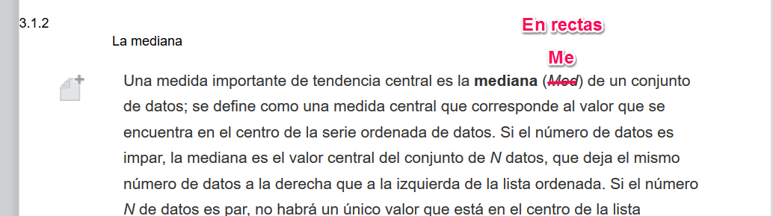

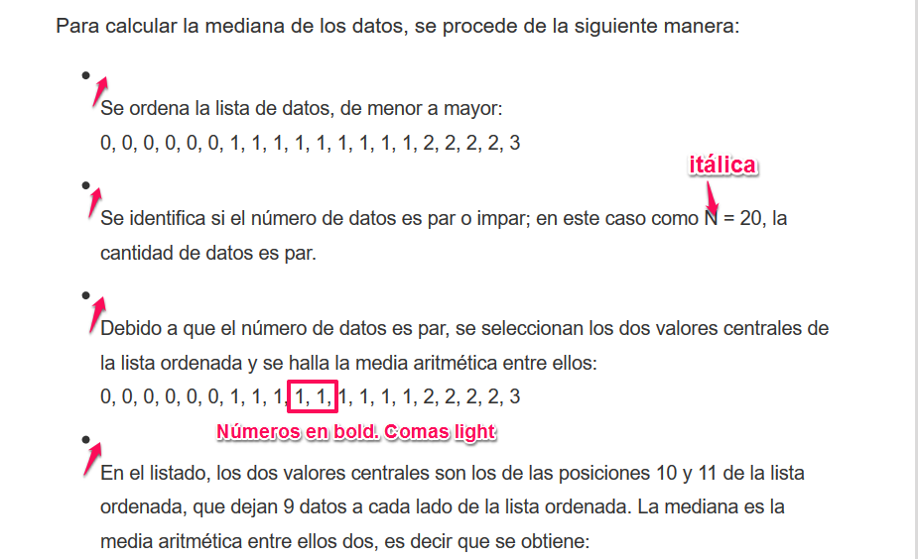

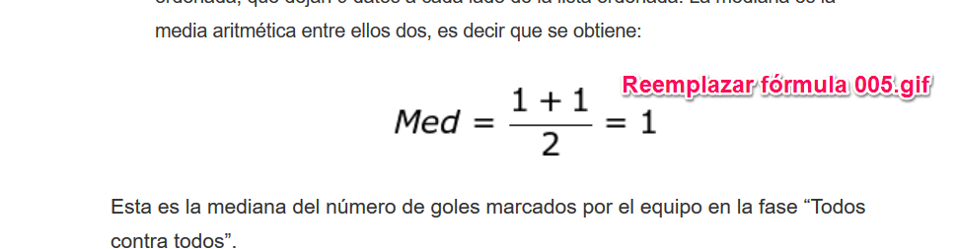

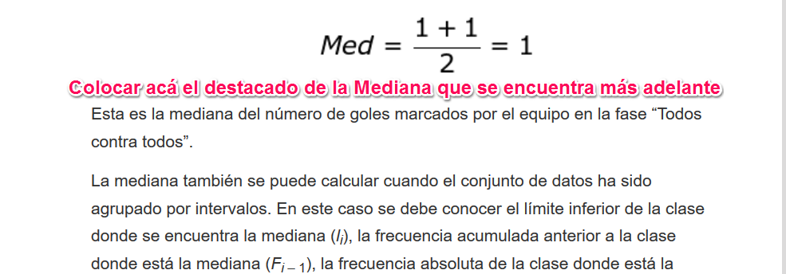

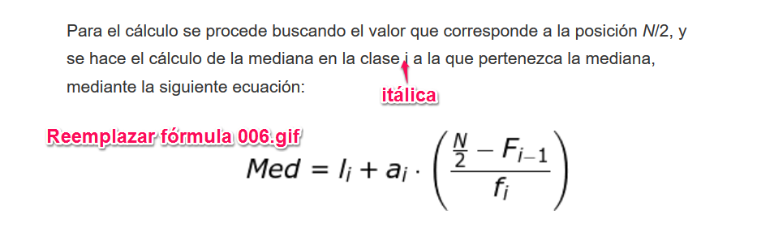

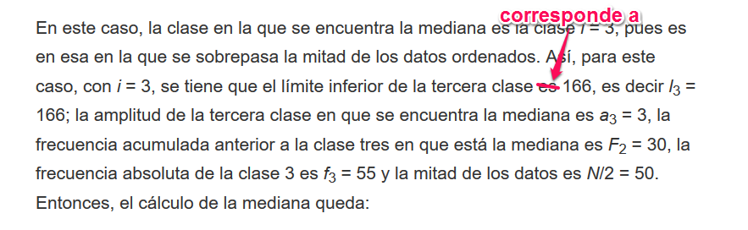

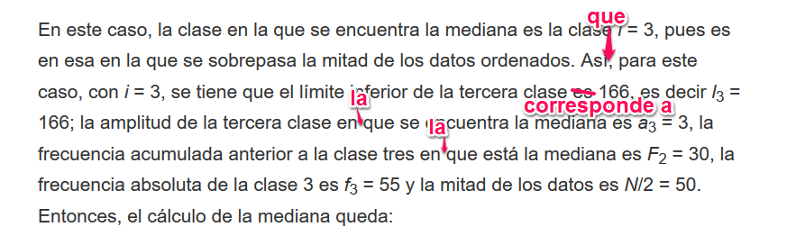

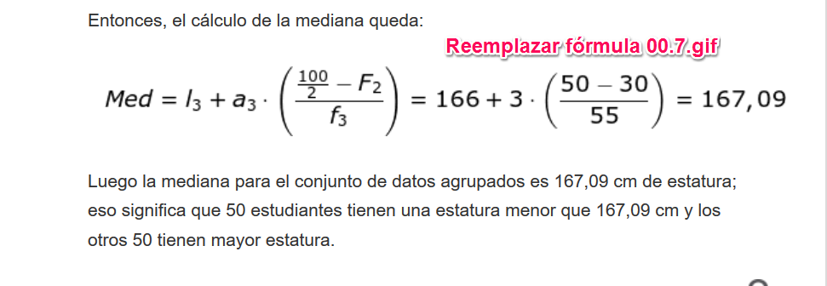

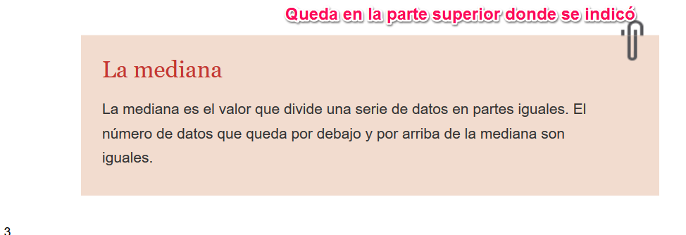

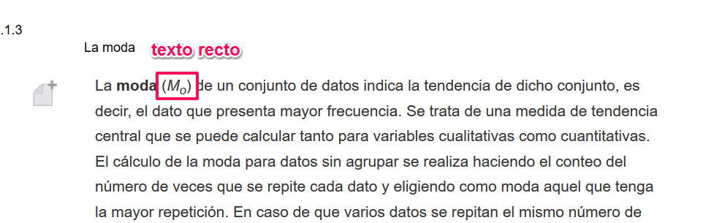

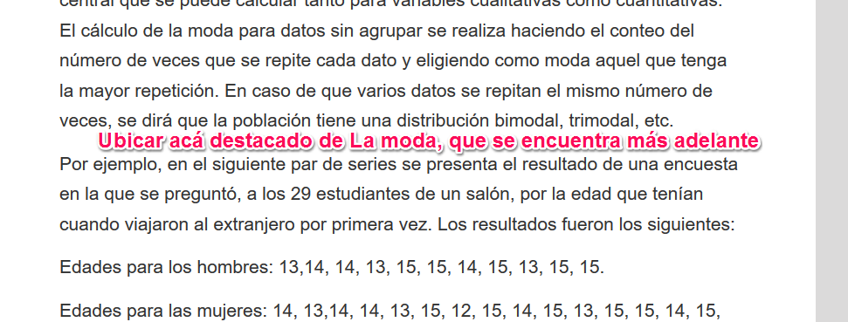

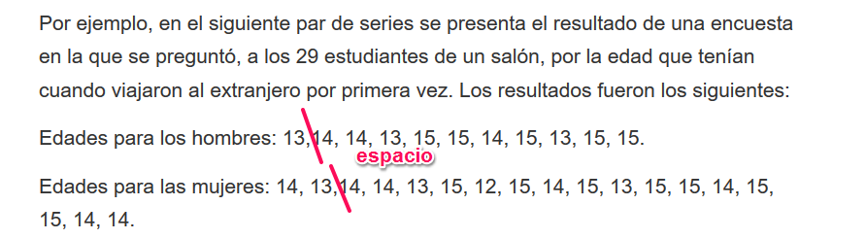

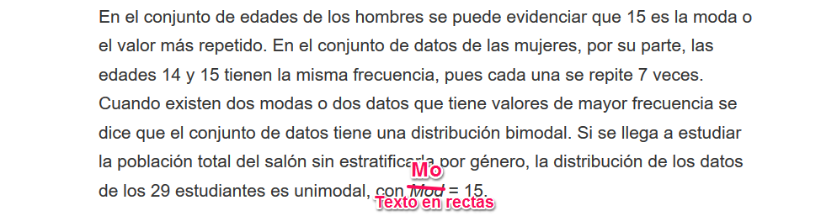

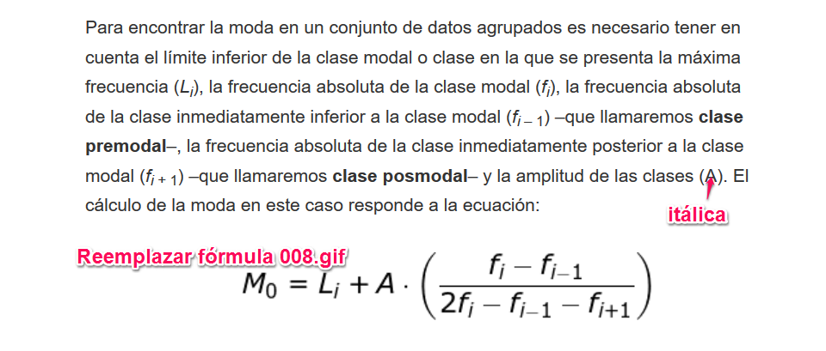

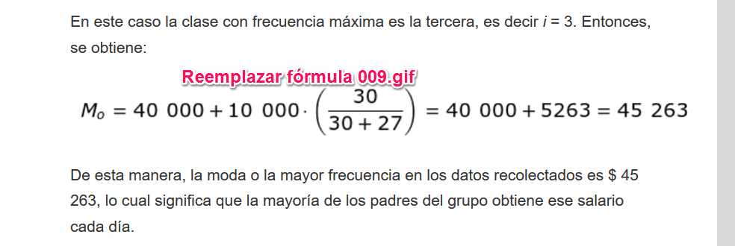

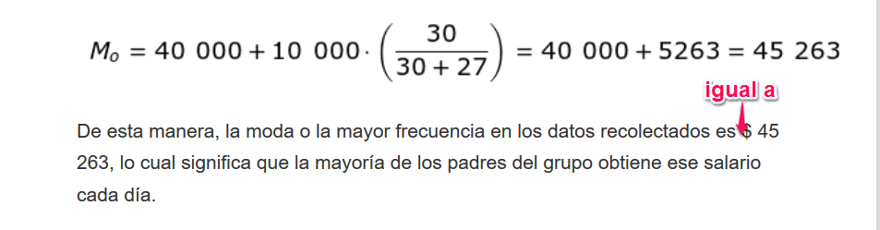

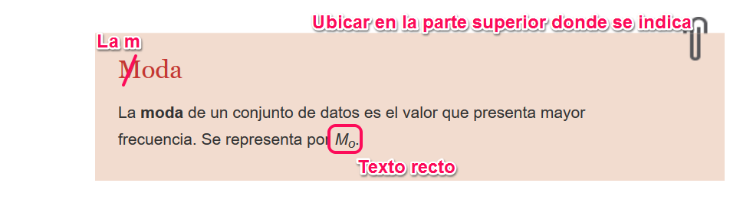

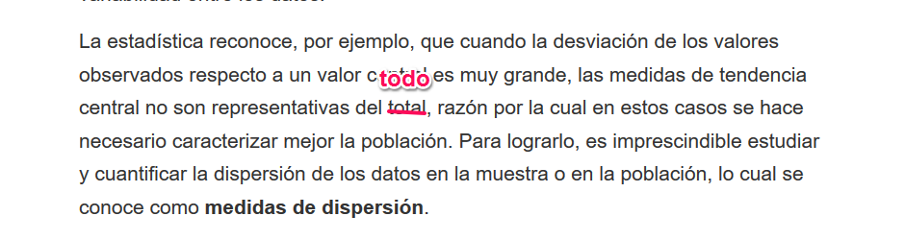

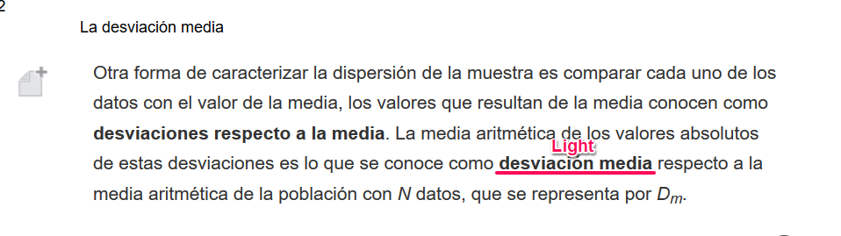

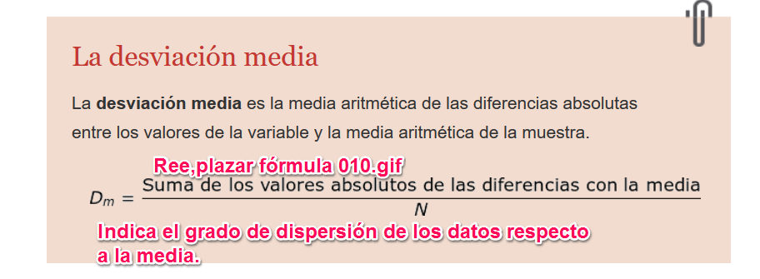

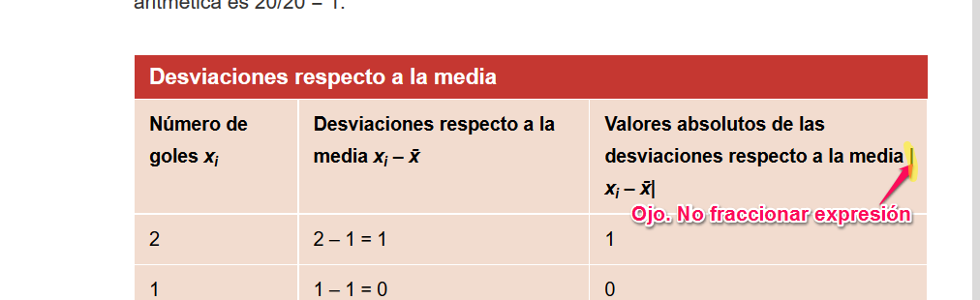

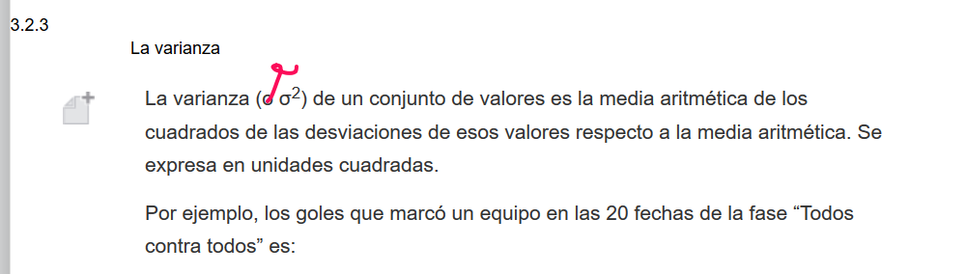

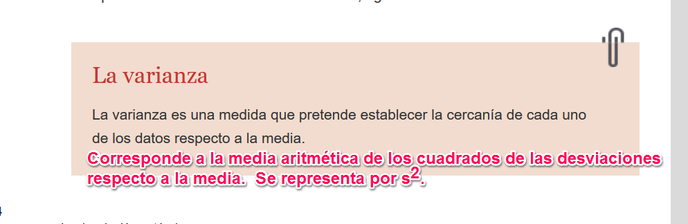

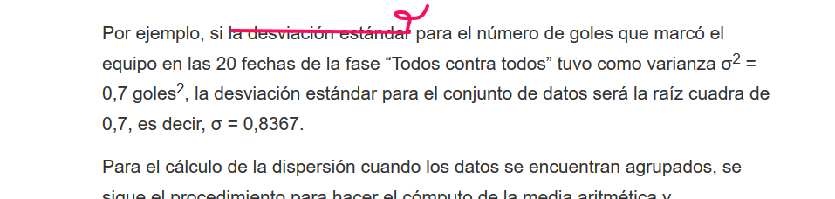

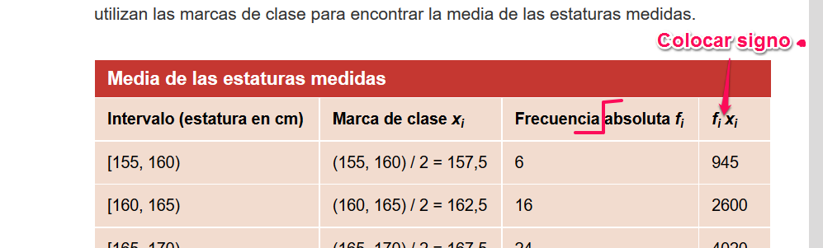

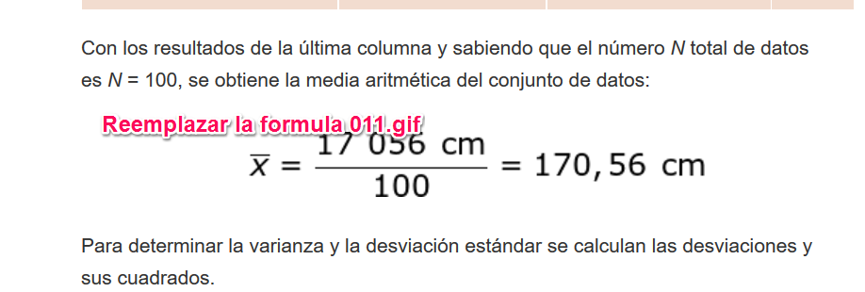

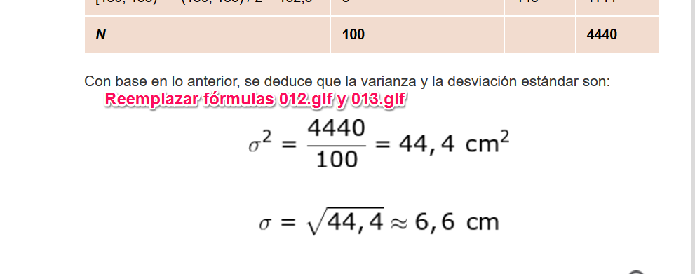

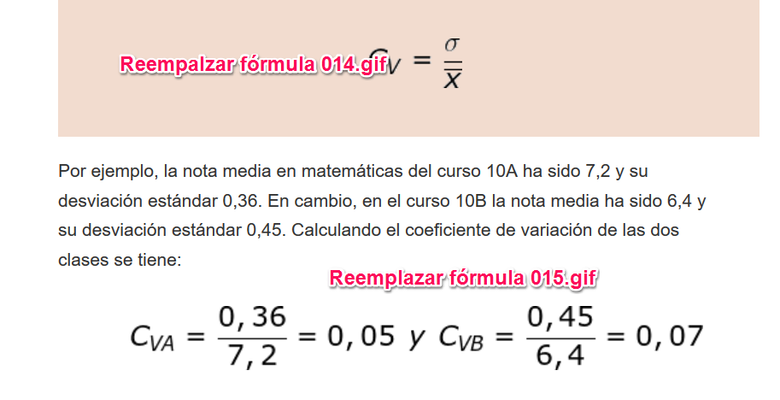

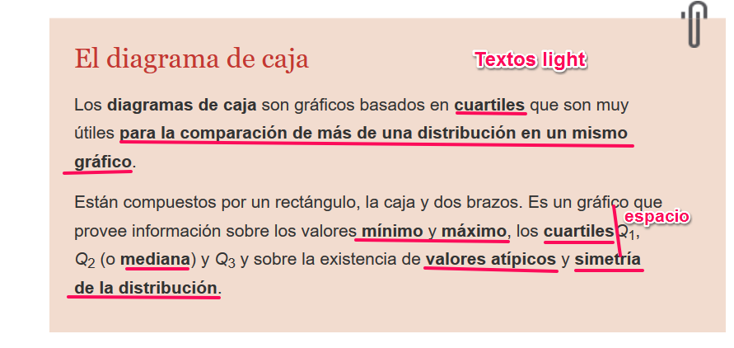

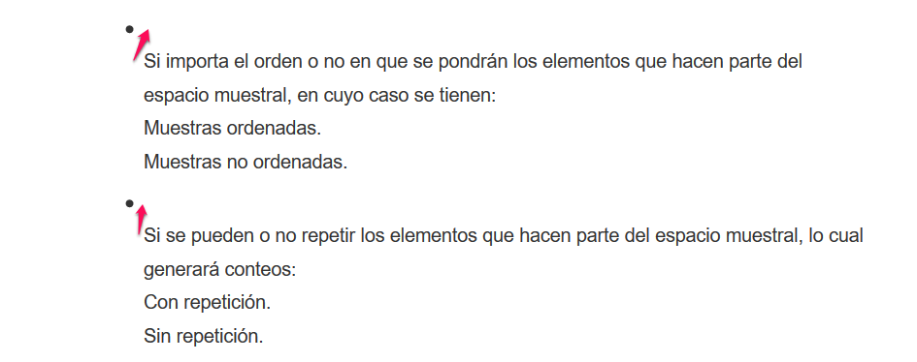

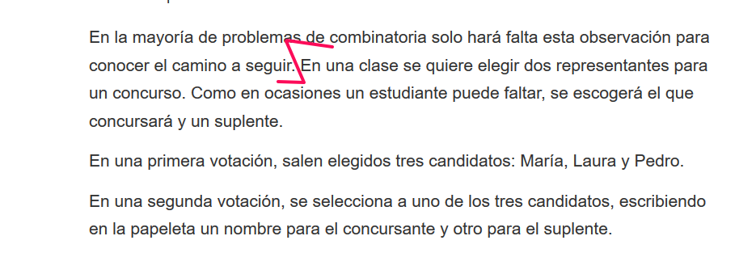

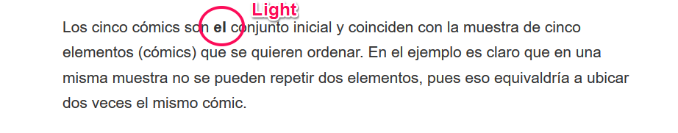

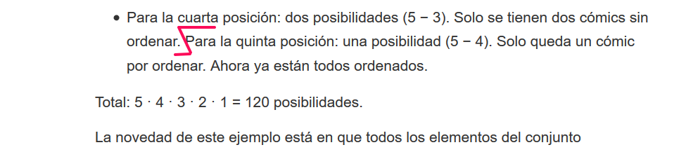

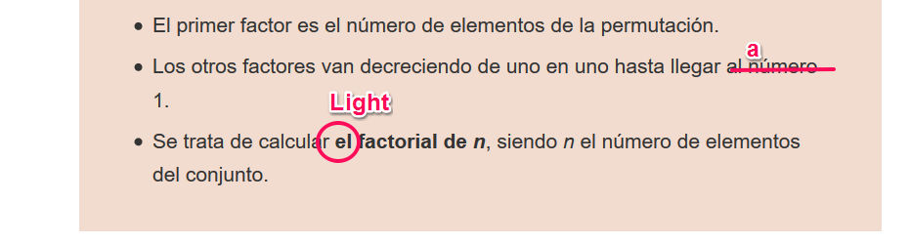

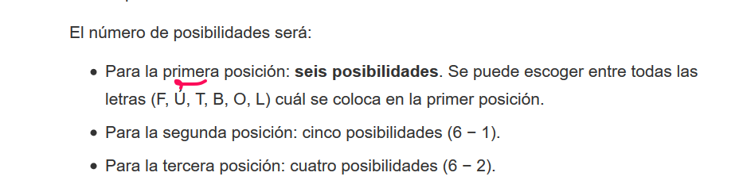

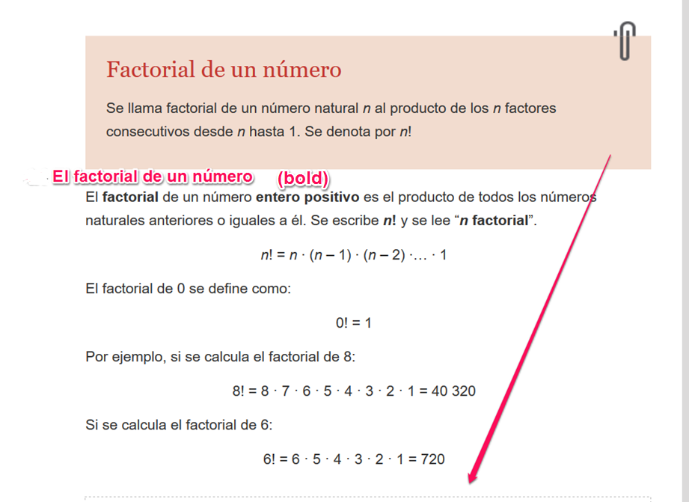

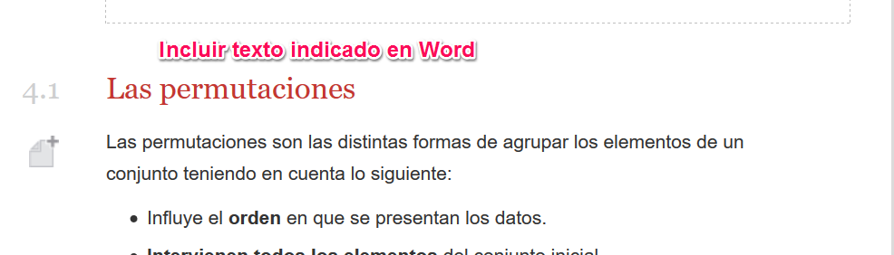

Las **muestras ordenadas** se **clasifican** dependiendo de si intervienen o no todos los elementos del conjunto inicial en la muestra:

* + Las **variaciones**: no intervienen todos los elementos.
  + Las **permutaciones**: sí intervienen todos los elementos.

Ambas pueden ser **con repetición** o **sin repetición**.

4.1 Las variaciones

Las **variaciones** son aquellas formas de **agrupar algunos elementos** de un conjunto teniendo en cuenta lo siguiente:

* + **Influye el orden** en que se colocan.
  + **No todos** los elementos del conjunto intervienen en cada muestra.

**4.1.1 Las variaciones sin repetición**

En una votación salen elegidos cuatro candidatos para representar al instituto en un concurso: María, Laura, Carlos y Pedro.

En una segunda votación, se elige entre ellos quién será el concursante, quién el primer suplente y quién el segundo suplente, escribiendo los nombres según este orden en la papeleta. ¿Cuántas papeletas diferentes pueden salir?

IMAGEN 18

PIE: De un conjunto de cuatro nombres, ¿cuántas **agrupaciones ordenadas** de tres nombres, **sin repetición**, pueden salir?

1. Para el primer nombre, correspondiente al concursante, tenemos cuatro posibilidades.
2. Una vez elegido el concursante, solo nos quedarán tres nombres para elegir al primer sustituto.
3. Una vez elegido el concursante y el primer sustituto, solo nos quedarán dos nombres para elegir al segundo sustituto.

El diagrama completo será:

Imagen 19

**Pie: Diagrama de árbol** de todas las posibles **agrupaciones**

Fíjate en **que el orden de los elementos es importante**. No es lo mismo una papeleta que ponga María, Laura, Carlos que otra que ponga Laura, María, Carlos. Aunque son las mismas personas, en la primera papeleta la concursante sería María y en la otra papeleta, Laura.

Como muestra el diagrama de árbol, el número total de agrupaciones posibles es:

4̇ · 3 · 2 = 24

Los tres nombres que aparecen en las papeletas reciben la denominación de **muestras ordenadas** de un conjunto con cuatro elementos, que son los candidatos. O lo que se conoce también como **variaciones sin repetición** de tres nombres (o ***n***) escogidos de entre un total de cuatro (o ***m***).

#### Las variaciones sin repetición

Las variaciones sin repetición

Las **variaciones sin repetición** son las distintas **agrupaciones ordenadas** que se pueden formar tomando ***n*** elementos distintos de un conjunto de ***m*** elementos, cuando el orden es significativo y **no se pueden repetir dichos elementos**. Su fórmula es:

http://cdnprof.aulaplaneta.com/DNNPlayerPackages/Package14644/InfoGuion/cuadernoestudio/images_xml/MT_10_11_formula2_resized.gif

MA_10_06_016.GIF

Observa en la fórmula lo siguiente:

* **El primer factor es igual al número de elementos del conjunto inicial.**
* Los otros van disminuyendo de uno en uno.
* **Hay tantos factores como elementos tiene una muestra.**

Otro ejemplo: si tenemos tiras de tela de cinco colores diferentes, ¿cuántas banderas distintas de tres franjas podemos hacer teniendo en cuenta lo siguiente?:

* + Si importa el orden.
  + Si solo hay una tira de cada color, por lo que no se puede repetir colores.

Se trata de una variación sin repetición de tres colores ***n*** escogidos de entre un total de cinco ***m***.

[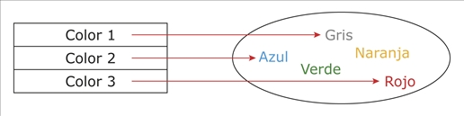](http://profesores.aulaplaneta.com/)

Este diagrama nos permite saber cuántas banderas **ordenadas** de tres colores **sin repetición** escogidas de entre un conjunto de cinco colores podemos hacer.

* + Para el primer color tenemos cinco posibilidades.
  + Una vez elegido el primer color, solo nos quedarán cuatro colores más para elegir el segundo color.
  + Una vez elegidos el primer y el segundo color, nos quedarán tres colores para elegir el tercer color de la bandera.

El número total de agrupaciones posibles son:

5 ·· 4 · 3 = 60 banderas

Si aplicamos la fórmula de **variaciones sin repetición**:

http://cdnprof.aulaplaneta.com/DNNPlayerPackages/Package14644/InfoGuion/cuadernoestudio/images_xml/MT_10_11_formula3_resized.gif

MA_10_06_017.GIF

* + - **El primer factor es igual al número de elementos del conjunto inicial (cinco)**.
    - Los otros van disminuyendo de uno en uno.
    - **Hay tantos factores como elementos tiene una muestra (tres)**.

**4.1.2 Las variaciones sin repetición**

Para entender en qué consisten, veamos el siguiente ejemplo: ¿cuántos números de tres cifras podemos escribir utilizando los números 1, 2, 3, 4, 5?

Algunos números posibles serían: 135, 341, 555, 111,…

En este caso, todas las cifras (primera, segunda y tercera) tendrán siempre cinco posibilidades, ya que escribir un 1, por ejemplo, en las centenas, no significa que no se pueda volver a escribir en las decenas e, incluso, en las unidades.

Como podemos repetir los cinco números para formar los números de tres cifras, donde el orden importa (ya que no es el mismo número el 351 que el 153 o que el 513), por este motivo, el total de posibilidades será:

5 · 5 · 5 = 125

Los números que podemos escribir reciben el nombre de **muestras ordenadas con repetición** o **variaciones con repetición**.

Si **se repiten los elementos,** podemos hacerlo hasta tantas veces como elementos tenga la agrupación.**Las variaciones con repetición**

Las variaciones con repetición

Las **variaciones con repetición** son las distintas **agrupaciones** que se pueden formar tomando ***n*** elementos **iguales** o **distintos** de un conjunto de***m*** elementos, de forma que dos grupos se diferencian en algún elemento o en el orden de colocación. Su fórmula es:

http://cdnprof.aulaplaneta.com/DNNPlayerPackages/Package14644/InfoGuion/cuadernoestudio/images_xml/MT_10_11_formula4_resized.gif

MA_10_06_018.GIF

El resultado es una potencia, donde la **base** es el número de elementos del conjunto inicial y el **exponente** es el número de elementos de una muestra.

Otro ejemplo: Se lanza una moneda al aire siete veces seguidas y se escribe los resultados en orden de aparición. ¿Cuántos resultados distintos puede haber?

Esta es una situación de **muestras ordenadas con repetición**:

* + El primer lanzamiento tiene dos posibilidades: cara o sello.
  + Sea cual sea el resultado del primer lanzamiento, también hay dos posibilidades para el segundo: cara o sello.
  + Y el tercer, cuarto, quinto, sexto y séptimo lanzamiento, continúan teniendo cada una dos posibilidades.

En total hay:

2 · 2 · 2 · 2 · 2 · 2 · 2 = 27 = 128

En total 128 resultados posibles después de haber tirado siete veces seguidas una moneda. Lo podemos comprobar si aplicamos la fórmula de **variaciones con repetición**:

http://cdnprof.aulaplaneta.com/DNNPlayerPackages/Package14644/InfoGuion/cuadernoestudio/images_xml/MT_10_11_formula5_resized.gif

MA_10_06_019.GIF

